Annexe 11 : les fiches de programmation
DEFI THYMIO 1
Applique le programme suivant :
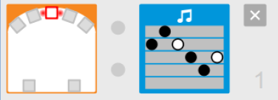
Complète la phrase :
Si…

Alors…

DEFI THYMIO 2
Applique le programme suivant :
Complète la phrase :
Si…

Alors…

DEFI THYMIO 3
Applique le programme suivant :
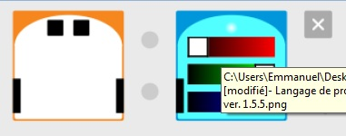
Complète la phrase :
Si…

Alors…

DEFI THYMIO 4
Applique le programme suivant :
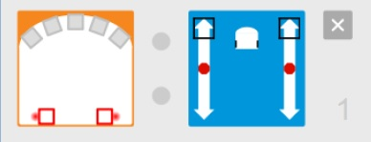
Complète la phrase :
Si…

Alors…

DEFI THYMIO 5
Applique le programme suivant :
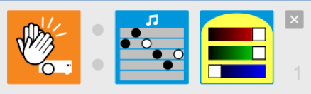
Complète la phrase :
Si…

Alors…

DEFI THYMIO 6
Applique le programme suivant :
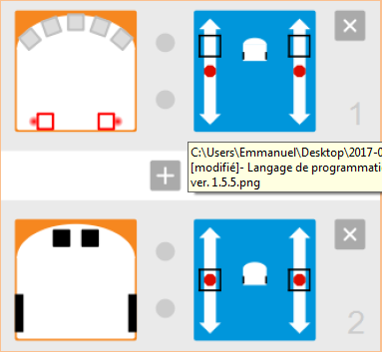
Décris le comportement de Thymio en utilisant les mots « SI » et « ALORS »

DEFI THYMIO 7
Applique le programme suivant :
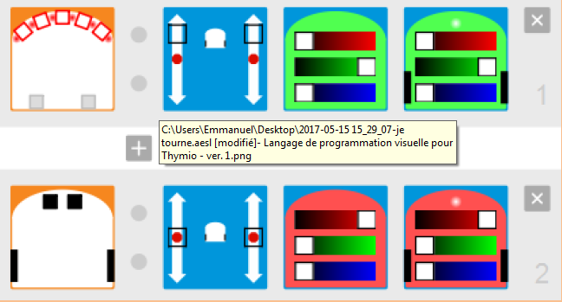
Décris le comportement de Thymio en utilisant les mots « SI » et « ALORS »

DEFI THYMIO 8
Applique le programme suivant :
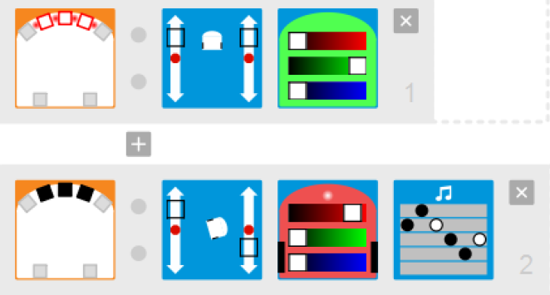
Décris le comportement de Thymio en utilisant les mots « SI » et « ALORS »

DEFI THYMIO 9
Applique le programme suivant :
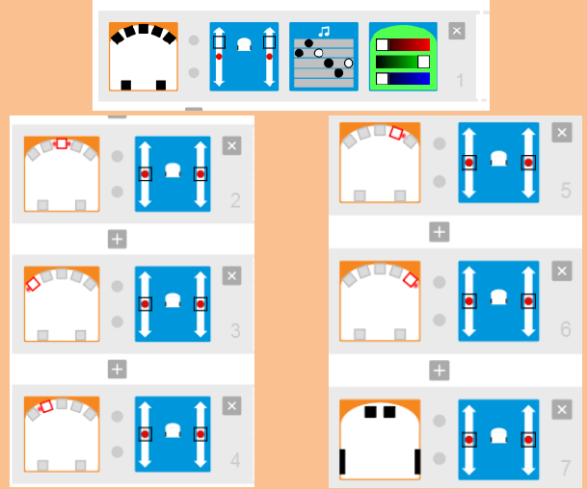
Décris le comportement de Thymio en utilisant les mots « SI » et « ALORS »

DEFI THYMIO 10
Applique le programme suivant :
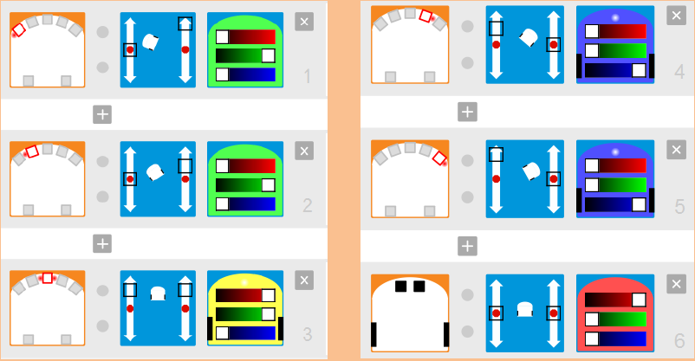
Décris le comportement de Thymio en utilisant les mots « SI » et « ALORS »

Défi 11 :
Effectue le programme suivant :
LE DANSEUR

Si tu tapes sur Thymio

Alors il tourne sur lui-même et s’allume en vert.

Défi réussi ? OUI NON
(Si tu n’as pas réussi le défi, demande la solution)

Défi 12 :
Effectue le programme suivant :
Le lemming prudent

Si tu mets un objet devant Thymio
Alors il avance en s’allumant en vert.

Si Thymio arrive au bord de la table
Alors il s’arrête et s’éteint

Défi réussi ? OUI NON
(Si tu n’as pas réussi le défi, demande la solution)

Défi 13 :
Effectue le programme suivant :
La main magique

Si tu mets ta main derrière Thymio
Alors il avance en s’allumant en rose

Si tu enlèves ta main
Alors il s’arrête et s’allume en bleu

Défi réussi ? OUI NON
(Si tu n’as pas réussi le défi, demande la solution)

Défi 14 :
Effectue le programme suivant :
Le peureux

Programme Thymio afin qu’il corresponde au programme peureux
( le rouge)

De plus :
Si Thymio est arrêté, il est en vert et chante.

Défi réussi ? OUI NON
(Si tu n’as pas réussi le défi, demande la solution)

Solution 11 :

Solution 12 :
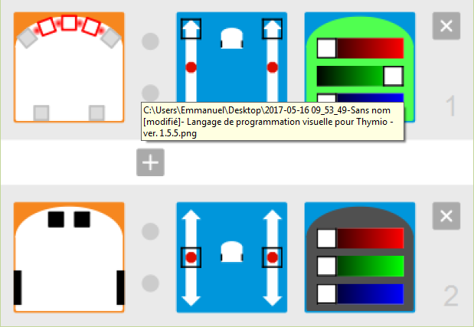

Solution 13 :
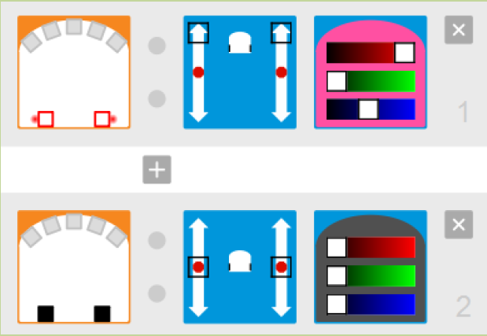

Solution 14 :
